# Bài 1: Dãy số

*Chỉ từ 500k mua trọn bộ Giáo án Toán 11 Cánh diều bản PPT trình bày khoa học, đẹp mắt (Chỉ 70k cho 1 bài giảng bất kỳ):*  
**B1:** Gửi phí vào tài khoản **0711000255837 - NGUYEN THANH TUYEN -** Ngân hàng Vietcombank **(QR)**  
**B2:** Nhắn tin tới zalo **Vietjack Official - nhấn vào đây** để thông báo và nhận giáo án.  
Xem thử tài liệu tại đây: **Link tài liệu**  
  
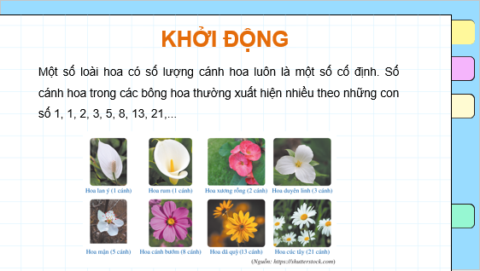  
  
  
  
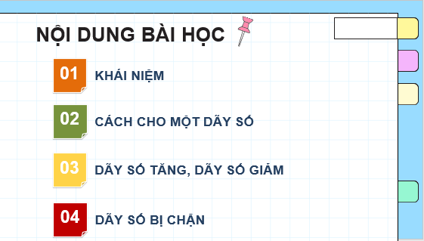  
.....................................  
.....................................  
.....................................  
**Giáo án Toán 11 Bài 1 (Cánh diều): Dãy số**  
**I.** **MỤC TIÊU**  
**1. Kiến thức, kĩ năng**  
Học xong bài này, HS đạt các yêu cầu sau:  
- Nhận biết được dãy số hữu hạn, dãy số vô hạn.  
- Thể hiện được cách cho dãy số bằng liệt kê các số hạng; bằng công thức tổng quát; bằng hệ thức truy hồi; bằng cách mô tả.  
- Nhận biết được tính chất tăng, giảm, bị chặn của dãy số trong những trường hợp đơn giản.  
**2. Năng lực**  
 **Năng lực chung:**  
- Năng lực tự chủ và tự học trong tìm tòi khám phá  
- Năng lực giao tiếp và hợp tác trong trình bày, thảo luận và làm việc nhóm  
- Năng lực giải quyết vấn đề và sáng tạo trong thực hành, vận dụng.  
**Năng lực riêng:**  
- Tư duy và lập luận toán học: Năng lực này được thể hiện thông qua việc áp dụng logic và tư duy phân tích để hiểu và giải quyết các vấn đề liên quan đến dãy số.  
- Giao tiếp toán học: Năng lực này được thể hiện thông qua khả năng diễn đạt ý tưởng, quan điểm và luận điểm toán học một cách rõ ràng và chính xác trong bài "Dãy số"  
- Mô hình hóa toán học: Trong bài "Dãy số", việc mô hình hóa các quy tắc và quan hệ trong dãy số thành các biểu thức và phương trình toán học là ví dụ về năng lực này.  
- Giải quyết vấn đề toán học: Năng lực này liên quan đến khả năng xác định và áp dụng các phương pháp, kỹ thuật và công cụ để giải quyết các vấn đề toán học. Thông qua các thao tác: nhận biết được các số hạng của dãy số; chứng minh được một dãy số là dãy tăng, dãy giảm; chứng minh được một dãy số bị chặn trên, bị chặn dưới hay bị chặn,...  
Trong bài "Dãy số", việc sử dụng các công thức và quy tắc để tìm ra mẫu và quy luật trong dãy số và giải quyết các câu hỏi liên quan đến dãy số.  
**3. Phẩm chất**  
- Có ý thức học tập, ý thức tìm tòi, khám phá và sáng tạo, có ý thức làm việc nhóm, tôn trọng ý kiến các thành viên khi hợp tác.  
- Chăm chỉ tích cực xây dựng bài, có trách nhiệm, chủ động chiếm lĩnh kiến thức theo sự hướng dẫn của GV.  
**II. THIẾT BỊ DẠY HỌC VÀ HỌC LIỆU**  
**1. Đối với GV:** SGK, Tài liệu giảng dạy, giáo án, đồ dùng dạy học.  
**2. Đối với HS**: SGK, SBT, vở ghi, giấy nháp, đồ dùng học tập (bút, thước...), bảng nhóm, bút viết bảng nhóm.  
**III. TIẾN TRÌNH DẠY HỌC**  
**A. HOẠT ĐỘNG KHỞI ĐỘNG (MỞ ĐẦU)**  
**a) Mục tiêu:**  
− Tạo hứng thú, thu hút HS tìm hiểu nội dung bài học.  
**b) Nội dung:** HS đọc tình huống mở đầu, suy nghĩ trả lời câu hỏi.  
**c) Sản phẩm:** HS đưa ra những nhận định ban đầu về dãy số trong toán học.  
**d) Tổ chức thực hiện:**  
**Bước 1: Chuyển giao nhiệm vụ:**  
− Tình huống mở đầu:  
Một số loài hoa có số lượng cánh hoa luôn là một số cố định. Số cánh hoa trong các bông hoa thường xuất hiện nhiều theo những con số 1, 1, 2, 3, 5, 8, 13, 21,...  
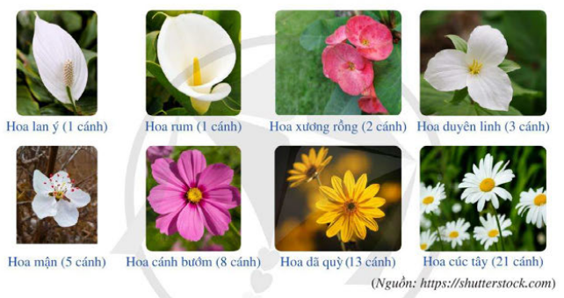  
Ta có thể viết số cánh hoa của các bông hoa ở các hình trên lần lượt như sau: vị trí thứ nhất viết số 1, vị trí thứ hai viết số 1, vị trí thứ ba viết số 2,..., vị trí thứ tám viết số 21.  
Các số 1, 1, 2, 3, 5, 8, 21 được viết theo quy tắc trên gợi nên khái niệm nào trong toán học?  
**Bước 2: Thực hiện nhiệm vụ:** HS quan sát và chú ý lắng nghe, thảo luận nhóm hoàn thành yêu cầu.  
**Bước 3: Báo cáo, thảo luận:** GV gọi một số HS trả lời, HS khác nhận xét, bổ sung.  
**Trả lời câu hỏi phần mở đầu:**  
Các số 1, 1, 2, 3, 5, 8, 21 được viết theo quy tắc trên gợi nên khái niệm “dãy số” trong toán học. Bài học ngày hôm nay sẽ tìm hiểu về khái niệm này.  
**Bước 4: Kết luận, nhận định:** GV đánh giá kết quả của HS, trên cơ sở đó dẫn dắt HS vào bài học mới: “Hôm nay chúng ta sẽ bắt đầu một bài học mới đó là bài "Dãy số". Dãy số không chỉ tồn tại trong toán học mà còn xuất hiện khắp nơi trong cuộc sống thực. Hãy cùng nhau khám phá những ứng dụng thực tế của dãy số và khám phá những quy tắc toán học đằng sau chúng.”  
Bài mới: **Dãy số.**  
**B.** **HÌNH THÀNH KIẾN THỨC MỚI**  
**Hoạt động 1: Khái niệm**  
**a) Mục tiêu:**  
− HS nhận biết được khái niệm của dãy số, dãy số hữu hạn, dãy số vô hạn.  
**b) Nội dung:**  
HS đọc SGK, nghe giảng, thực hiện các nhiệm vụ được giao, suy nghĩ trả lời câu hỏi, thực hiện các hoạt động 1, 2, Luyện tập 1, 2, đọc hiểu ví dụ.  
**c) Sản phẩm:** HS hình thành được kiến thức bài học, câu trả lời của HS cho các câu hỏi. HS nhận biết được khái niệm của dãy số, dãy số hữu hạn, dãy số vô hạn.  
**d) Tổ chức thực hiện:**  
  
  
  
  
**HĐ CỦA GV VÀ HS**  
  
  
**SẢN PHẨM DỰ KIẾN**  
  
  
  
  
  
  
  
  
− GV yêu cầu HS đọc **HĐ1** và chỉ định 1 HS đứng tại chỗ trình bày đáp án.  
− Từ đáp án GV đặt câu hỏi dẫn dắt ra khái niệm của dãy số hữu hạn:  
*Các em có nhận xét gì về kết quả của HĐ1: Kết quả này là hữu hạn hãy vô hạn? Mỗi phần tử của tập hợp kết quả trên có phải là số tự nhiên khác 0?*  
  
  
  
  
  
  
+ GV mời 1 HS trả lời các câu hỏi và  
Giới thiệu cho HS về **khái niệm** dãy số hữu hạn.  
   
   
   
   
   
   
   
− GV yêu cầu HS đọc – hiểu phần **Ví dụ 1** và chỉ định 1 HS đứng tại chỗ trình bày lại cách thực hiện Ví dụ.  
− GV mời 1 HS lên bảng trình bày lời giải cho **Luyện tập 1.**  
+ GV chữa bài chi tiết cho HS và rút ra kinh nghiệm làm bài cho HS.  
   
   
   
− GV mời 1 HS đứng tại chỗ làm **HĐ2**, GV ghi bảng kết quả và đặt câu hỏi cho HS:  
*+ Quan sát kết quả là các số nằm ngang và cho biết, dãy số này là vô hạn hay hữu hạn?*  
(Vô hạn).  
− GV giới thiệu khái niệm dãy số vô hạn cho HS theo khung kiến thức trọng tâm.  
  
  
**I. Khái niệm**  
**HĐ1**  
Quãng đường vật chuyển động được trong thời gian 1 giây là: 20 . 1 = 20 (m).  
Quãng đường vật chuyển động được trong thời gian 2 giây là: 20 . 2 = 40 (m).  
Quãng đường vật chuyển động được trong thời gian 3 giây là: 20 . 3 = 60 (m).  
Quãng đường vật chuyển động được trong thời gian 4 giây là: 20 . 4 = 80 (m).  
Quãng đường vật chuyển động được trong thời gian 5 giây là: 20 . 5 = 100 (m).  
Vậy các số chỉ quãng đường (đơn vị: mét) vật chuyển động được lần lượt trong thời gian 1 giây, 2 giây, 3 giây, 4 giây, 5 giây theo hàng ngang là: 20, 40, 60, 80, 100.  
**Khái niệm**  
  
  
  
  
**………………………………………….**  
**………………………………………….**  
**………………………………………….**  
Xem thử và mua tài liệu:  
**Link tài liệu (PPT)Link tài liệu (word)**